Lačnov - Bachureň
Wir sind um 8:30 Uhr weggefahren. Die Fahrt nach Lačnov hat etwa 35 Minuten mit dem Bus gedauert. Lačnov gehört zu Lipovce in dem Landesteil Prešov. 1950 haben 250 Leute dort gelebt, aber 2007 haben nur 8 Leute in diesem Dorf gelebt.

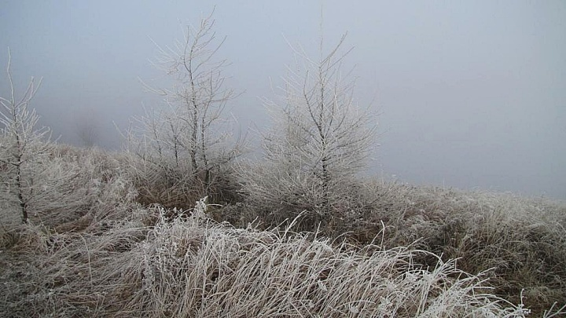

Wir haben früher anhalten müssen, denn der Raureif war auf der Straße und der Bus hat nicht fahren können. Wir sind weiter zu Fuß gegangen. Im Dorf hatten wir die erste Pause auf dem Parkplatz mit unserem Begleiter (Jozef Štec) und dort war kälter als in Prešov. Der Nebel und der Schnee waren dort auch!

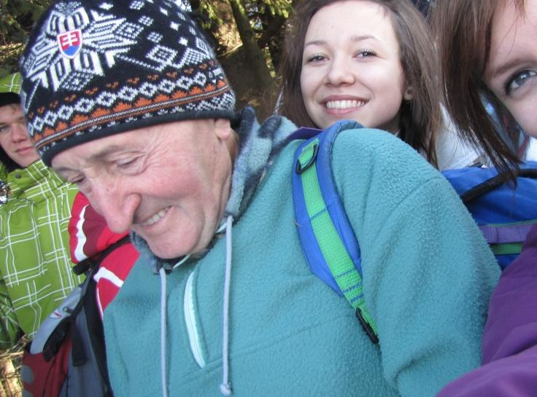
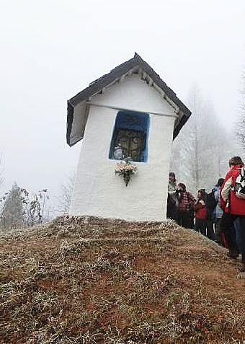
In einer Stunde waren wir in Sedlo pod Magurou. Dann sind wir auf Bachureň gegangen. (Bachureň (1082 m) ist ein Berg). Dort war fantastiches Wetter. Es war wärmer und die Sonne hat geschienen. Auf dem Berg Bachureň haben wir die zweite Pause gehabt und viele Fotos gemacht.
Die Kapelle

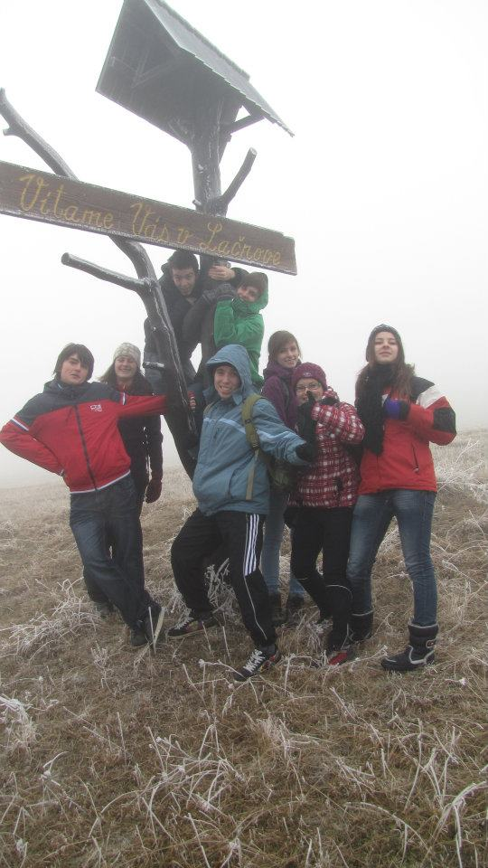
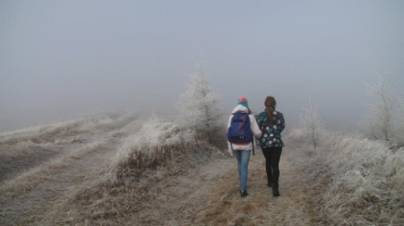
Der Nebel
Herr Jozef Štec
Hier haben wir den Namen in das Gästebuch geschrieben und Pausenbrot essen können. Wir haben die Hohe Tatra gesehen. Der Ausblick war bildschön. Dann sind wir nach Lačnov zurückgegangen. An der Kapelle (810 m) hat uns unser Leiter über das Dorf geschprochen.

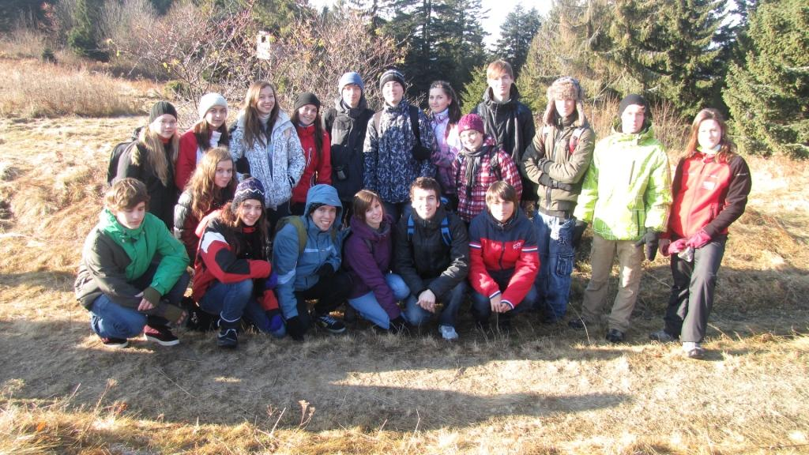
Dann haben wir das Haus von Herrn Jozef Štec besucht. Sein Haus und sein Garten waren sehr interessant. Dann sind wir in den Bus eingestiegen und wir sind nach Hause gefahren.
Und wir

